**АДМИНИСТРАЦИЯ**

**ОКТЯБРЬСКОГО МУНИЦИПАЛЬНОГО ОБРАЗОВАНИЯ**

**БАЛАШОВСКОГО МУНИЦИПАЛЬНОГО РАЙОНА**

**САРАТОВСКОЙ ОБЛАСТИ**

**ПОСТАНОВЛЕНИЕ**

**От 30.07.2024 год № 14-п**

**Об утверждении плана-схемы прогона сельскохозяйственных животных к месту выпаса на территории Октябрьского муниципального образования Балашовского муниципального района Саратовской области**

В соответствии с Федеральным законом от 06.10.2003 № 131-ФЗ «Об общих принципах организации местного самоуправления в Российской Федерации», руководствуясь Законом Саратовской области от 27.04.2016 №55-ЗСО «Об упорядочении выпаса и прогона сельскохозяйственных животных на территории Саратовской области», Правилами благоустройства на территории Октябрьского муниципального образования Балашовского муниципального района Саратовской области, утвержденными решением Совета депутатов Октябрьского МО, администрация Октябрьского муниципального образования

**ПОСТАНОВЛЯЕТ:**

1. Утвердить прилагаемые план-схемы прогона сельскохозяйственных животных к месту выпаса на территории Октябрьского муниципального образования согласно приложениям 1, 2, 3.

2. Настоящее постановление вступает в силу со дня его опубликования (обнародования).

3. Контроль за исполнением настоящего постановления оставляю за собой.

Глава Октябрьского

муниципального образования В.Ю. Жамков

**Приложение №1 к постановлению администрации Октябрьского МО от 30.070.2024 г. № 14-п**

**План-схема прогона**

**сельскохозяйственных животных к месту выпаса на территории**

**Октябрьского муниципального образования (п. Октябрьский)**

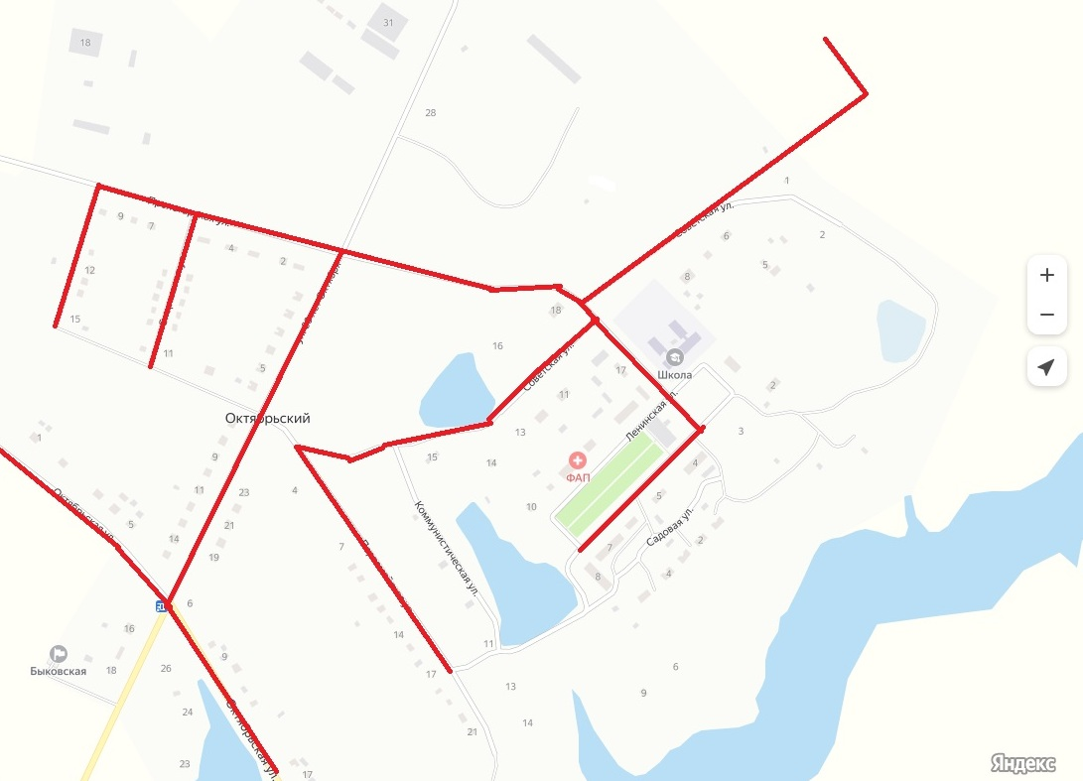

**Приложение №2 к постановлению администрации Октябрьского МО от 30.07.2024 г. № 14-п**

**План-схема прогона**

**сельскохозяйственных животных к месту выпаса на территории**

**Октябрьского муниципального образования (село Пады)**

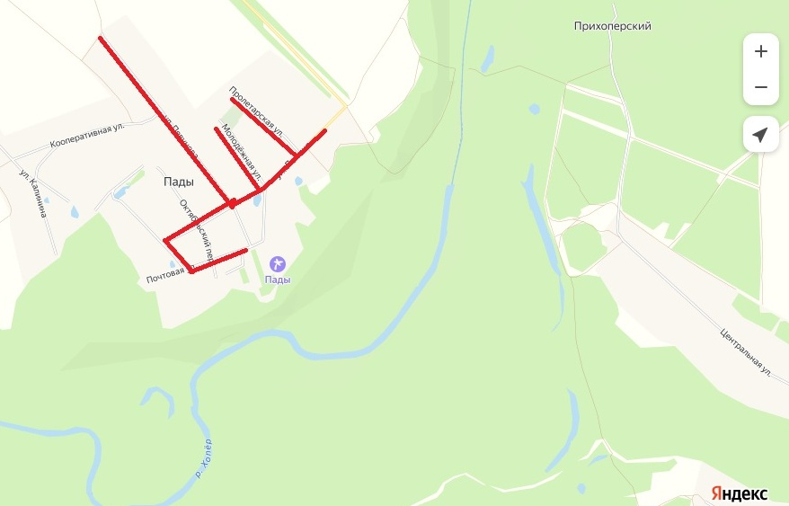

**Приложение №3 к постановлению администрации Октябрьского МО от 30.07.2024 г. № 14-п**

**План-схема прогона**

**сельскохозяйственных животных к месту выпаса на территории**

**Октябрьского муниципального образования (посёлок Садовый)**

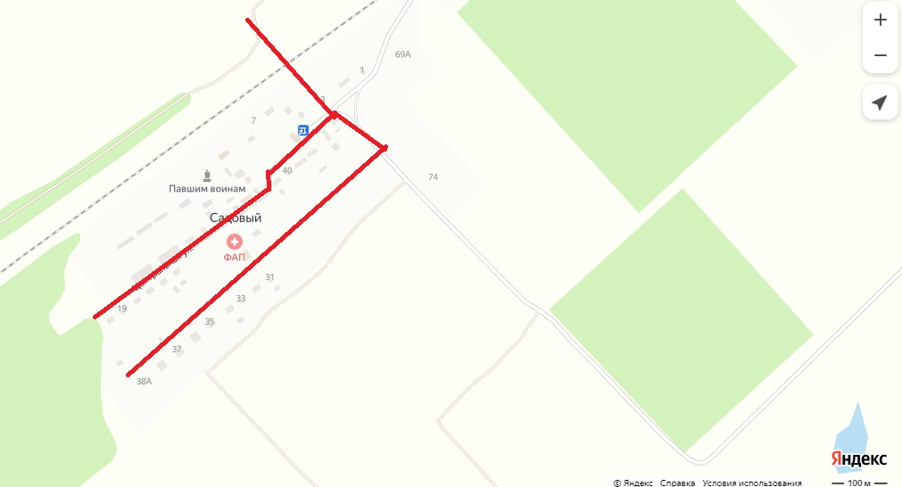

**Приложение №4 к постановлению администрации Октябрьского МО от 30.07.2024 г. № 14-п**

**План-схема прогона**

**сельскохозяйственных животных к месту выпаса на территории**

**Октябрьского муниципального образования (село Репная Вершина)**

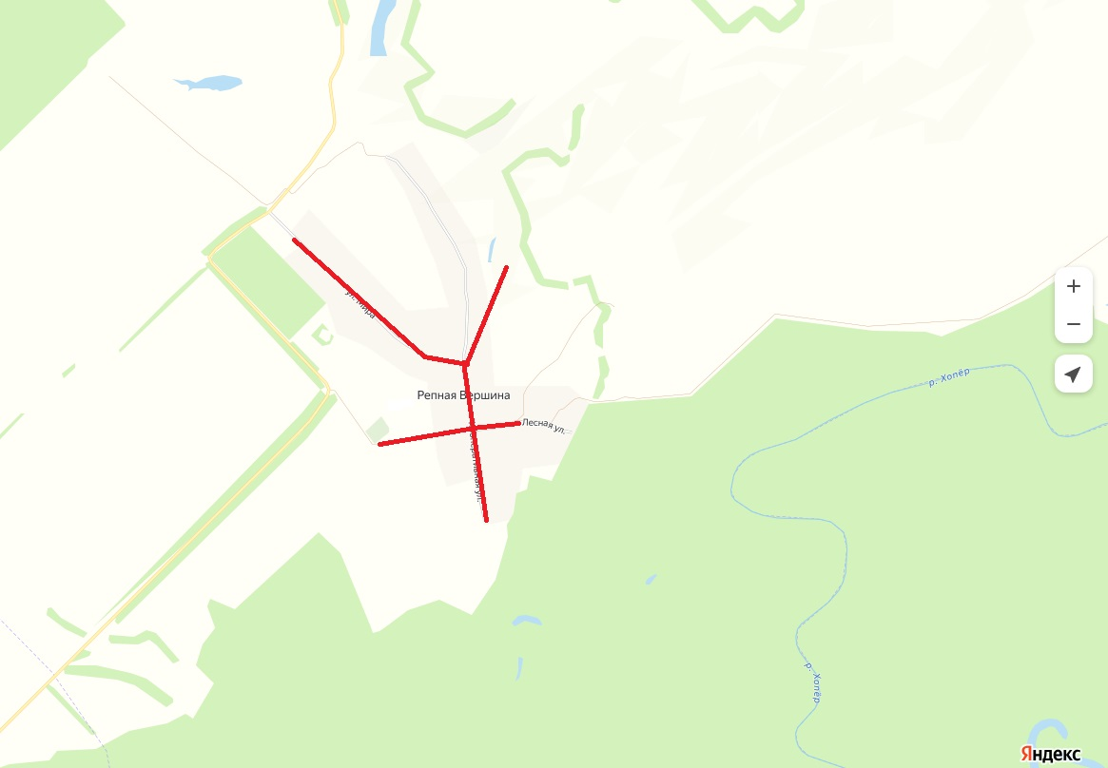

**Приложение №5 к постановлению администрации Октябрьского МО от 30.07.2024 г. № 14-п**

**План-схема прогона**

**сельскохозяйственных животных к месту выпаса на территории**

**Октябрьского муниципального образования (посёлок Ириновский)**

